Additionner et soustraire des nombres décimaux

Calculer en ligne avec des nombres décimaux

Entoure l’ordre de grandeur du résultat qui te parait le plus proche.
7,3 + 8,1 | 10 | 15 | 20 |  | 11,3 + 17,8 | 20 | 25 | 30

8,6 + 31,7 | 40 | 45 | 50 |  | 101,4 + 78,3 | 170 | 180 | 190

8,2 – 4,1 | 4 | 5 | 6 |  | 13,9 – 2,8 | 9 | 10 | 11

22,9 – 4,1 | 17 | 19 | 21 |  | 16,3 – 5,7 | 8 | 10 | 12

Sans poser l’opération, écris le résultat de chaque calcul.
0,7 + 1,2 | = |  |  | 4,3 + 2,6 | = |  |  | 6,2 + 4,7 | =

3,4 + 2,7 | = |  |  | 12,5 + 4,8 | = |  |  | 24,8 + 13,7 | =

0,9 – 0,4 | = |  |  | 2,7 – 1,3 | = |  |  | 8,6 – 3,6 | =

14,8 – 6,3 | = |  |  | 8,2 – 4,6 | = |  |  | 29,7 – 12,7 | =
Calculer en posant l’opération avec des nombres décimaux

Pose les opérations suivantes.
3 478,6 + 739,9 | 795,59 + 426,8 | 243,65 + 49,8 + 9,63


698,7 – 543,4 | 2 874,68 – 954,8 | 765,8 – 253,64
Résoudre un problème avec des nombres décimaux.

Voici ci-dessous la composition d’une bouteille d’eau minérale.

Quelle est la masse de l’ensemble des minéraux ?

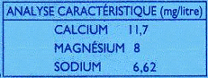
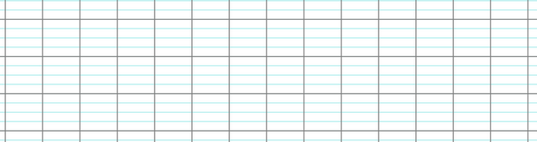
- Michel voudrait s’acheter une console de jeux portable qui coûte 129,9 €. Mais en cassant sa tirelire, il s’aperçoit qu’il ne dispose que de 85,63 €.

Combien manque-t-il à Lucas pour s’acheter sa console ?

Additionner et soustraire des nombres décimaux

Calculer en ligne avec des nombres décimaux

En estimant l’ordre de grandeur, trouve le bon résultat et colorie-le.
8,3 + 12,2 | 20,5 | 22,5 | 24,5 |  | 2,1 + 4,7 | 2,8 | 4,8 | 6,8

22,9 + 14,8 | 33,7 | 35,7 | 37,7 |  | 38,9 + 27,8 | 66,7 | 68,7 | 70,7

9,1 – 2,2 | 8,9 | 6,9 | 4,9 |  | 13,9 – 3,1 | 12,8 | 10,8 | 8,8

21,2 – 18,3 | 4,9 | 2,9 | 0,9 |  | 37,8 – 22,9 | 18,9 | 16,9 | 14,9

Sans poser l’opération, écris le résultat de chaque calcul.
2,8 + 3,1 | = |  |  | 4,7 + 2,6 | = |  |  | 8,4 + 5,7 | =

6,5 + 21 | = |  |  | 25,45 + 15,64 | = |  |  | 41,25 + 3,5 | =

9,6 – 2,4 | = |  |  | 14,63 – 3,4 | = |  |  | 24,7 – 6,5 | =

16 – 4,5 | = |  |  | 8,3 – 2,6 | = |  |  | 18,4 – 6,18 | =
Calculer en posant l’opération avec des nombres décimaux

Pose les opérations suivantes.
45,25 + 341,8 | 654 + 49,78 | 365,7 + 243,87 + 49,9

878,94 – 564,3 | 1 587 – 748,3 | 700,6 – 356,87
Résoudre un problème avec des nombres décimaux
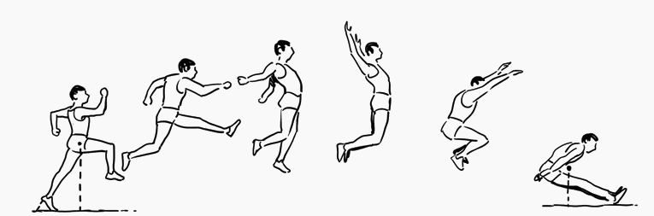

Au triple saut, Jonathan Edwards, qui détient le record du monde a réalisé les trois bonds suivantes : 6,7 mètres puis 5,91 mètres et enfin 5,68 mètres.
Quel est son record ?
- Pour faire de la confiture, ma grand-mère utilise 4,475 kg de fruits épluchés. Lors de la cuisson, le mélange perd 1,68 kg d’eau.
Quelle masse de confiture ma grand-mère obtiendra-t-elle après cuisson ?

